
Název projektu: | ZŠ Háj ve Slezsku – Modernizujeme školu
Číslo projektu: | CZ.1.07/1.4.00/21.3459
Oblast podpory: | Zlepšení podmínek pro vzdělávání na základních školách  Vzdělávání pro konkurenceschopnost  č. výzvy 21, prior. osa 7.1. Počáteční vzdělávání

Výuková oblast: | Člověk a jeho svět
Název materiálu: | VY_12_INOVACE_200
Ročník: | 5.
Sada: | Vlastivěda
Druh: | Pracovní list
Autor: | Mgr. Peter Bik
Název: | Západní Čechy – cestovní ruch a rekreace

Anotace: | Práce s příruční mapou a učebnicí. Žáci vyhledávají informace k doplnění textu v učebnici a na mapě. Seznamují se s lázněmi a rekreačními místy.
Datum vytvoření: | 25. 11. 2013
Datum ověření: | 26. 11. 2013


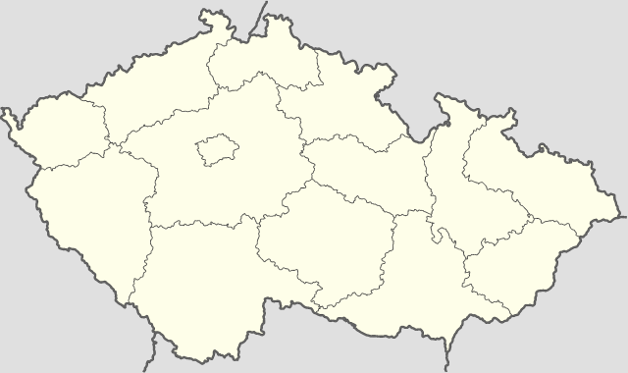
Obrázek č. 1

Úkol č.1 Vyznač na slepé mapě podle příruční mapy lázeňská města západních Čech.
Nevypisuj jména měst, ale jejich čísla.
- Karlovy Vary

- Mariánské lázně

- Františkovy lázně

- Jáchymov

Úkol č.2 V čem se liší opevnění vodního hradu Švihov od hradu na skále?

……………………………………………………………………………………………………………………….

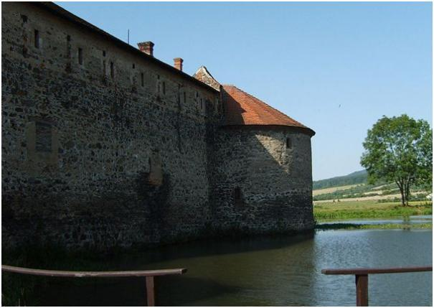
Obrázek č. 2
Vodní hrad Švihov

Úkol č.3 Chodsko se rozprostírá kolem města
……………………………………………………….

Úkol č.4 Západočeské lázně navštěvují zahraniční turisté. ANO – NE

Úkol č.5 Ve kterých západočeských lázních se pořádá mezinárodní filmový festival?

…………………………………………………

Úkol č.6 Chodsko má své kulturní tradice. Patří sem např. lidový kroj, keramika i lidové písně. Který hudební nástroj patří ke zdejším tradicím?

…………………………………………………….

Ř E Š E N Í :
1)
4
3
2
1

Úkol č. 2 Vodní příkop je napojen na řeku.

Úkol č. 3 Domažlice

Úkol č. 4 ANO

Úkol č. 5 V Karlových Varech

Úkol č. 6 Dudy
Citace zdrojů :
Obrázek č. 1
wikimedia.org [online]. [cit. 25.4.2013]. Dostupný na WWW: http://commons.wikimedia.org/wiki/File:Czechia_-_colored_blank_map.png?uselang=cs
Obrázek č. 2
cs.wikipedia.org [online]. [cit. 25.11.2013]. Dostupný na WWW: http://cs.wikipedia.org/wiki/%C5%A0vihov_%28hrad%29#mediaviewer/Soubor:Svihov_prikop.JPG

